Matematyka klasa 8 Lekcja 13(zagadnienia na 4 godziny lekcyjne-termin 25.05-29.05)
Cel lekcji: uczeń wie, co to jest równanie, potrafi za pomocą równania zapisać treść zadania, rozwiązuje równania
- Przygotuj zeszyt z matematyki, długopis, kolorowe pisaki, komputer z dostępem do internetu
- W zeszycie zapisz temat lekcji: Rozwiązywanie równań?
- Skopiuj link i wklej go w przeglądarkę, obejrzyj film : https://www.youtube.com/watch?v=NkOBdAY8DIg
- Zadanie: Przepisz do zeszytu poniższe zadania i spróbuj je rozwiązać :

Rozwiązywanie równań
Rozwiązać równanie to znaczy znaleźć wszystkie jego pierwiastki (liczby, które je spełniają) lub uzasadnić, że ich nie ma.
Reguły postępowania przy rozwiązywaniu równań- przypomnienie:
1) Do obu stron równania można dodać takie samo wyrażenie.
2) Od obu stron równania można odjąć takie samo wyrażenie.
3) Obie strony równania można pomnożyć przez taką samą liczbę różną od zera.
4) Obie strony równania można podzielić przez taką samą liczbę różną od zera.
Rozwiązując równanie dążymy do tego, aby po jednej stronie równania znalazły się tylko niewiadome, a po drugiej tylko liczby.
- Przypomnij sobie schemat rozwiązywania równania I stopnia z jedną niewiadomą
Przykład 1
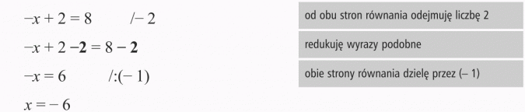
Przykład 2 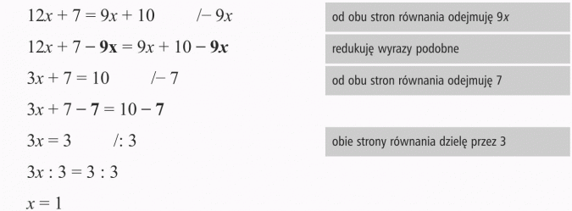
- Rozwiąż poniższe równania:
- X + 140= 380
- 2a + 250= 1240
- 10x +56= 4x + 100
- 10a + 250= 1250
- 25x -24 = 76 + 100
- 250 – 2x = 550

7. Poćwicz tabliczkę mnożenia. W tym celu wejdź na link i porozwiązuj przykłady z tabliczki mnożenia: https://www.matzoo.pl/klasa3/tabliczka-mnozenia-w-zakresie-100_14_254

